МИНОБРНАУКИ РОССИИ
Федеральное государственное автономное
образовательное учреждение высшего образования
«ЮЖНЫЙ ФЕДЕРАЛЬНЫЙ УНИВЕРСИТЕТ»
Институт компьютерных технологий и информационной безопасности
Кафедра информационно-аналитических систем безопасности
имени Л.С. Берштейна

Лабораторная работа №3
по дисциплине
Основы алгоритмизации и программирования
^{(наименование дисциплины)}

На тему
Знакомство со средой программирования
^{(наименование темы)}

Вариант №5.
Выполнил:
студент гр. КТбо1-8
Виневский М.В.
Проверил:
Профессор кафедры ИАСБ ИКТИБ
Беляков С.Л.

Таганрог, 2017
Оглавление

Цели работы
1.Изучить интегрированную среду разработки и научиться её использовать.
2.Выполнить задание: написать программу, которая переведёт лот в карат и выразит полученное значение в унциях.

Блок-схема
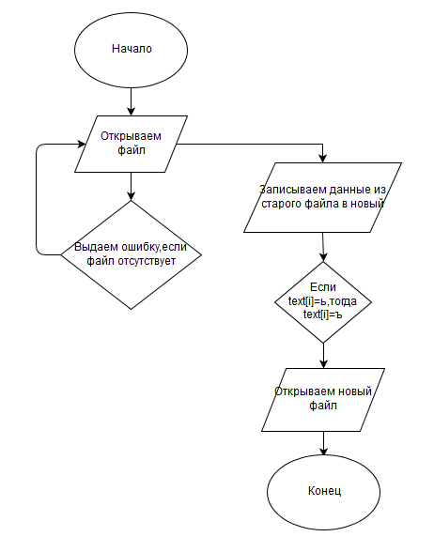

Код
#define _CRT_SECURE_NO_WARNINGS

#include<stdio.h>
#include<locale.h>
#include<conio.h>

#define LOT_IN_KARAT 63.98631
#define LOT_IN_YNCIY 0.007054

void main(){
setlocale(LC_ALL, "Rus");
float lot, karat;
double ynciy;
printf("Введите кол-во лот : ");
int result = scanf_s("%f", &lot);
if (result == 0){
printf("ошибка \n");
}
else{
karat = lot * LOT_IN_KARAT;
printf("\n Это %.3f карат", karat);
ynciy = lot * LOT_IN_YNCIY;
printf(" и %.3f унций \n", ynciy);
}
_getch();
}

Тестирование программы
- Ввели 10 унций.
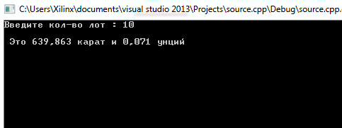
Рис1. Правильная работа программы
- Ввели букву б.
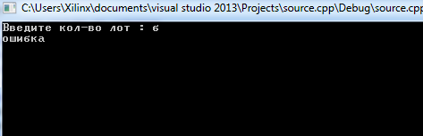
Рис2. Программа выдает ошибку

Выводы
В результате выполнения лабораторной работы №1 было проведено знакомство со средой программирования Visual Studio 2013 и были приобретены практические навыки программирования на языке C.

